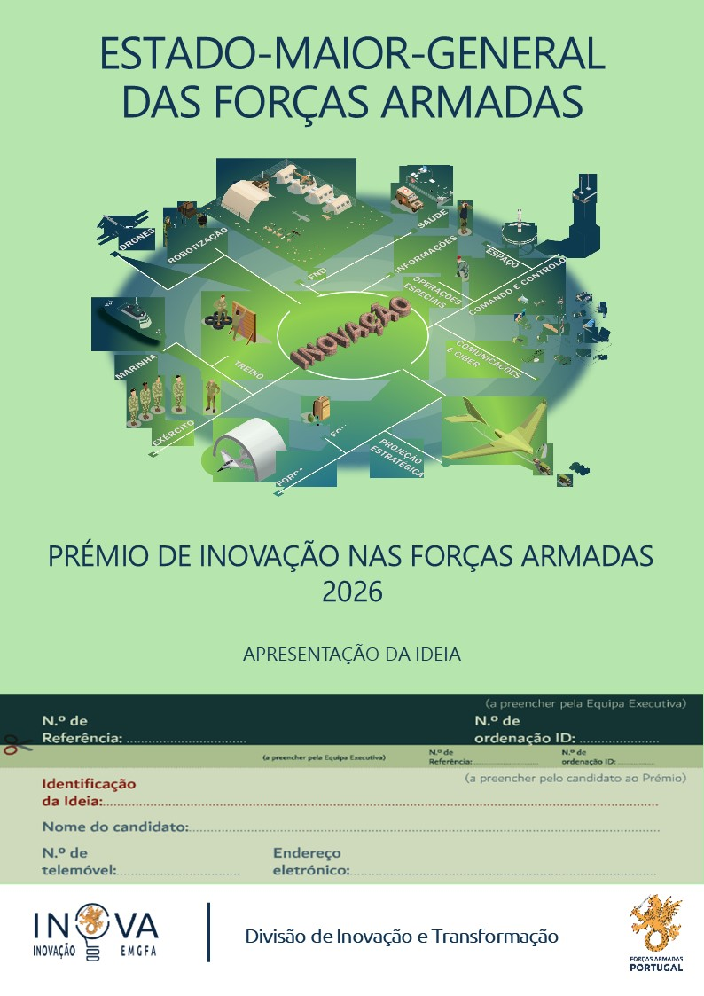

Página em branco
Descrição do Problema que se propõe resolver

Descrição da Ideia para resolver o problema apresentado

Grau de maturidade da tecnologia a utilizar
Escolha um item.

Quais as mais-valias que se esperam obter com a implementação da Ideia

